《数字图像处理》

大作业

题 目: 图像的颜色编辑处理（Photoshop）功能实现

院系名称：信息科学与工程学院

专业班级：计科2002

学生姓名： 王兴华

学 号： 201913030113

指导教师： 廖天力

日 期： 2022.4.17

河南工业大学信息学院计科系制
目录

一、 问题描述 1
二、 程序设计 1
2.1晶格化 1
2.1.1 关键字介绍 1
2.1.2运行环境 1
2.1.3算法原理 1
2.1.4 函数说明 2
2.1.5 参数设置 2
2.2 聚焦 2
2.2.1 关键字介绍 2
2.2.2 运行环境 3
2.2.3 算法原理 3
2.2.4 函数说明 5
2.2.5 参数设置 5
2.3 滤镜 5
2.3.1关键字介绍 5
2.3.2 运行环境 5
2.3.3 算法原理 5
2.2.4 函数说明 6
三、 代码清单 6
四、 运行结果 16
五、参考文献 17
六、课程心得 17

- 问题描述
利用直方图、平滑、锐化、彩色图像处理等方法实现图像的颜色编辑处理，如下图所示：
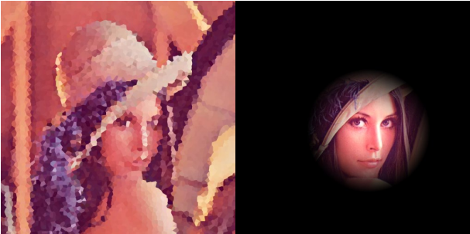

- 程序设计
对于图像的颜色编辑处理，一共编辑了三种的处理模式，分别为图片的晶格化，聚焦以及图片的滤镜。

2.1晶格化
这里使用超像素分割算法SLIC进行聚类，在每个类中进行均值化。

2.1.1 关键字介绍
晶格化就是将图像像素结块生成为单一颜色的多边形栅格，使图像产生象结晶一样的效果，结晶后的每一个小面的色彩由原图像位置中主要的色彩代替，是一种类似马赛克的实现。
在计算机视觉领域，图像分割指的是将数字图像细分为多个图像子区域（像素的集合）（也被称作超像素）的过程。超像素由一系列位置相邻且颜色、亮度、纹理等特征相似的像素点组成的小区域。这些小区域大多保留了进一步进行图像分割的有效信息，且一般不会破坏图像中物体的边界信息。

2.1.2运行环境
·python3.7
·skimage
·tqdm
·numpy

2.1.3算法原理
SLIC算法采用了K-means的算法思想，对于像素进行聚类，同时为了降低算法复杂度，只考虑某一区域进行聚类。在考量距离时，同时考虑LAB颜色空间和XY距离空间。
算法的输入只有一个参数K，代表要分割K个像素，假设原来图像有N个像素，则每个超像素大小为N/K，超像素的边长为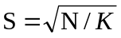。
首先将K个聚类的中心均匀的分布在图像上，然后调整聚类中心的位置：放在K为中心3*3的区域内梯度最小的点上，这样可以防止超像素中心落在噪点和边界上。
用一个label数组记录像素点属于哪个聚类，dist数组记录到像素中心的距离。
对于聚类中心X，计算周围2S范围内的点，使用公式更新dist数组中的最小距离，并且更新其属于哪个聚类。距离公式如下：
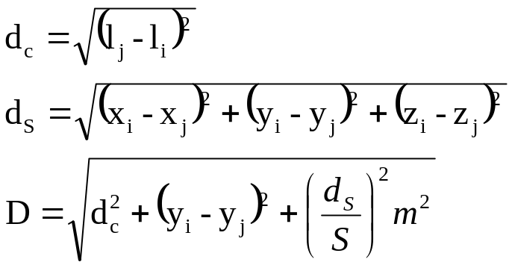 （1）
最后对每个聚类内的像素点进行像素平均，将颜色空间从RGB转换到LAB空间。

2.1.4 函数说明
由于代码量过大，这里只对每个函数进行说明:
函数名称 | 作用
__init__ | 初始化聚类中心
open_image | 打开图像
save_image | 保存图像
generate_cluster | 将(h, w)的位置作为聚类中心
get_gradient | 计算(h, w)处的梯度
move_clusters | 计算3*3邻域的最小梯度
assignment | 计算聚类中心2S周围区域的距离，选择聚类中心
update_cluster | 更新聚类中心
average_cluster_lab | 晶格化：聚类块内均值
run_SLIL | 迭代
Chart 1 函数说明

2.1.5 参数设置
·iterations = 10 : 经过测试，只需要迭代10次就可以达到收敛条件
·K = 1000, 2000, 5000 ：超像素的个数
·M = 10-40 ： 颜色空间差异的参数，M越大代表空间相似性起到的作用更大，生成的超像素块越紧凑，越小形状和大小越不规范。

2.2 聚焦
这里我们由于对静态图像进行聚焦，所以我们这里的聚焦属于一个近似聚焦的处理，我们将原图中心圆域分离出，之后对图片实现高斯模糊，再将圆域填会，实现一个近似的聚焦处理。

2.2.1 关键字介绍
高斯模糊，也叫高斯平滑，通常用它来减少图像噪声以及降低细节层次。这种模糊技术生成的图像，其视觉效果就像是经过一个毛玻璃在观察图像，这与镜头焦外成像效果散景以及普通照明阴影中的效果都明显不同。高斯平滑也用于计算机视觉算法中的预先处理阶段，以增强图像在不同比例大小下的图像效果（参见尺度空间表示以及尺度空间实现）。 从数学的角度来看，图像的高斯模糊过程就是图像与正态分布做卷积。由于正态分布又叫作高斯分布，所以这项技术就叫作高斯模糊。图像与圆形方框模糊做卷积将会生成更加精确的焦外成像效果。由于高斯函数的傅立叶变换是另外一个高斯函数，所以高斯模糊对于图像来说就是一个低通滤波器。

2.2.2 运行环境
·numpy
·math
·os
·PIL

2.2.3 算法原理
模糊的本质，实际上就是每⼀个图⽚中的像素取周边像素的均值.如下图所示：
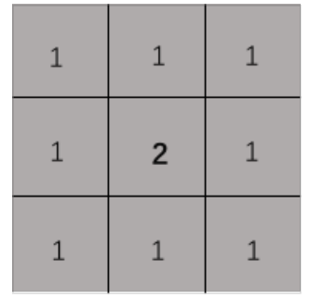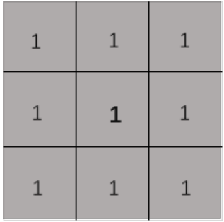
图1 原像素 图2 平滑化
中⼼处点的值取附近所有点值的平均值，就会变成了值1.这样在数值上，可以看作是⼀种平滑化。那么在⼆维图像上，也可以看作是有了“模糊”的效果，中⼼点失去了自己本身的像素值，相当于细节丢失。⽽图像的模糊程度就完全取决于图像的模糊半径了.从值的角度来说，数值更加的趋向于平滑。
高斯模糊的核⼼就是取中⼼点周围所有像素点的均值作为⾃⼰的像素值，以此来达到平滑效果，在算法上，涉及到很多问题，从这些问题也是影响高斯模糊速度（模糊效率）的重要方面因素。
由于要对所有的点进⾏计算，所以高斯模糊是⼀个相对⽽言较为耗时的作⽤，⽽模糊所需的时间 取决点也有很多，诸如算法，以及图⽚⾃身属性以及⼈的要求，机器性能都是影响到高斯模糊时间. 其中对⾼斯模糊的时间影响最⼤的是以下两个因素： 1.模糊半径 2.像素点(图⽚大⼩)像素点(图像)这个因素很好理解，越大的图⽚意味着运算的点越多，⽽模糊半径可以⼤致上这样理解，如下图：
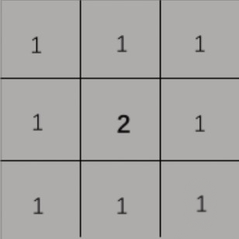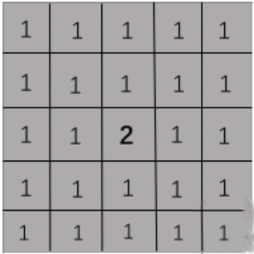
图3 r=1 图4 r=2
从上图我们就能看出图⼀中半径为1，中⼼点参考的只有周围8个格⼦中的像素值，⽽图⼆半径为 2就要参考24个格⼦的像素值，以此类推可以得到：（其中r为半径）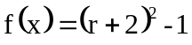,增速是递增的，半径越大处理的点越多，消耗的时间也就越多。模糊半径和图像的⼤⼩是影响高斯模糊速度的最大因素,⽽⼀般程序要求高斯模糊的速度在ms级。
首先，高斯模糊需要数学概率中的正态分布公式，这也是高斯模糊名称的由来，因为正态分布别名叫做高斯模糊。正态分布⼀种权重的分配模式.在图形的应⽤中，正态分布可以看作是⼀种钟形曲线，越接近中⼼，取值越⼤，越远离中⼼，取值越⼩.计算均值的时候，我们只将中间的点作为x=0的原点，其 他附近的点按照其在正态曲线上的位置（离所处半径⻓度）,分配对应的权重，就能够得到⼀个加权的平均值了.之后再对像素点进⾏处理即可。
二维高斯图像分布：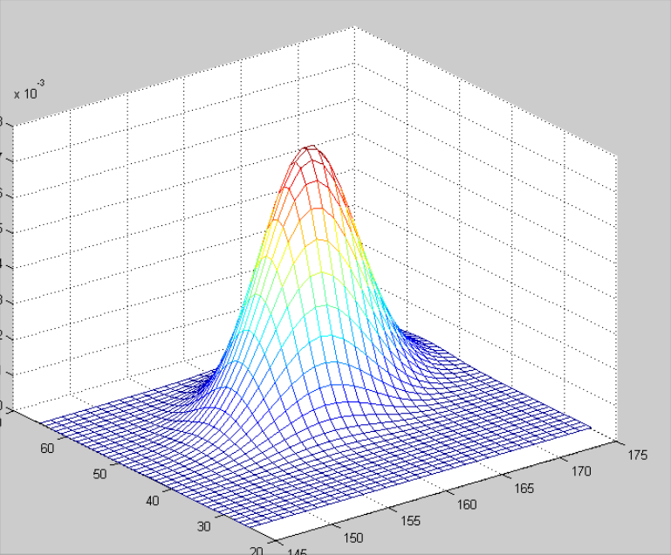
图5 二维高斯图像分布
根据N维高斯函数的通项，里面的参数中，r就是模糊半径，⽽在二维坐标系中，模糊半径就是x^2+y^2，σ是正态分布的标准偏差，所以代⼊通项公式我们就可以得到二维的高斯函数公式，如下：
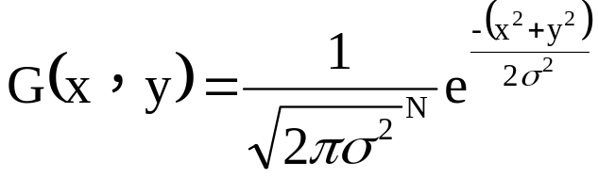 （2）
二维高斯函数公式⽣成的曲面的高线是从中⼼开始以正态分布辐向的同⼼圆.不为零的像素组成的矩阵（卷积）在原来的图像矩阵像素作做变换,每个像素的值都是相邻⼀圈的像素值的加权平均数，对于彩色图像，则可以对彩⾊图像的RGB三个通道分别进⾏高斯模糊，这样得到的就会是彩色图像高斯模糊化后的图像。

2.2.4 函数说明
函数名称 | 作用
getrgb | 得到图像中各个点像素的RGB三通道值
Matrixmaker | 通过半径和坐标计算高斯函数矩阵
newrgb | 生成新的rgb像素矩阵
Chart 2 函数说明

2.2.5 参数设置

·rd = 1.2.3....（模糊半径）
·avatar_size=（256,256） （聚焦尺寸）

2.3 滤镜
滤镜的实现相对就较于简单，我们只需要实现相应的RGB颜色调比，就可以达到相应的效果，这里一共实现了三种滤镜，分别是，怀旧，连环画和赛博朋克。

2.3.1关键字介绍
滤镜，主要是用来实现图像的各种特殊效果，滤镜通常需要同通道、图层等联合使用，才能取得最佳艺术效果。

2.3.2 运行环境
·cv2
·numpy

2.3.3 算法原理
怀旧算法转化公式如下：
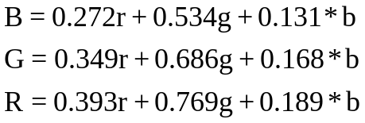 （3）
连环画转化公式如下：
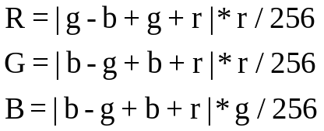 （4）
赛博朋克转化即将图像色相反转后，将色度增强，整个色调调至偏紫即可。

2.2.4 函数说明
函数名称 | 作用
怀旧滤镜 | cowboy_effect
连环画滤镜 | comics_effect
赛博朋克滤镜 | cyberpunk_effect
Chart 3 函数说明
- 代码清单
晶格化：
import math
from skimage import io, color
from tqdm import trange
import numpy as np

class Cluster(object):
cluster_index = 1 # 类变量，所有的实例共享

def __init__(self, h, w, l=0, a=0, b=0): # 初始化聚类中心
self.h = h
self.w = w
self.l = l
self.a = a
self.b = b
self.pixels = []
self.no = self.cluster_index
Cluster.cluster_index += 1

def update(self, h, w, l, a, b):
self.h = h
self.w = w
self.l = l
self.a = a
self.b = b

def __str__(self):
return "{},{}:{} {} {} ".format(self.h, self.w, self.l, self.a, self.b)

def __repr__(self):
return self.__str__()

class SLIC(object):
'''
@filename : 输入图像
@K : 超像素个数
@M :
'''

def __init__(self, filepath, K, M):
self.K = K # 超像素个数
self.M = M # LAB颜色差异常数，通常取10-40
self.data = self.open_image(filepath)
self.image_height = self.data.shape[0]
self.image_width = self.data.shape[1]
self.N = self.image_height * self.image_width # 像素总个数
self.S = int(math.sqrt(self.N / self.K)) # 超像素间的距离

self.clusters = []
self.label = {}
self.dis = np.full((self.image_height, self.image_width), np.inf)

def open_image(self, path):
img_rgb = io.imread(path)
img_lab = color.rgb2lab(img_rgb)
return img_lab

def save_image(self, path, img_lab):
img_rgb = color.lab2rgb(img_lab)
io.imsave(path, img_rgb)

# 将(h, w)的位置作为聚类中心
def generate_cluster(self, h, w):

h = int(h)

w = int(w)
return Cluster(h, w, self.data[h][w][0], self.data[h][w][1], self.data[h][w][2])

# 初始化聚类中心
def init_clusters(self):

h = self.S / 2

w = self.S / 2
while h < self.image_height:
while w < self.image_width:
self.clusters.append(self.generate_cluster(h, w))

w += self.S

w = self.S / 2

h += self.S

# 计算(h, w)处的梯度
def get_gradient(self, h, w):
if w + 1 >= self.image_width:

w = self.image_width - 2
if h + 1 >= self.image_height:

h = self.image_height - 2

gradient = self.data[h + 1][w + 1][0] - self.data[h][w][0] + self.data[h + 1][w + 1][1] - self.data[h][w][1] + \
self.data[h + 1][w + 1][2] - self.data[h][w][2]
return gradient

# 计算3*3邻域的最小梯度
def move_clusters(self):
for cluster in self.clusters:
cluster_gradient = self.get_gradient(cluster.h, cluster.w)
for dh in range(-1, 2):
for dw in range(-1, 2):
_h = cluster.h + dh
_w = cluster.w + dw
new_gradient = self.get_gradient(_h, _w)
if new_gradient < cluster_gradient:
cluster.update(_h, _w, self.data[_h][_w][0], self.data[_h][_w][1], self.data[_h][_w][2])
cluster_gradient = new_gradient

# 计算聚类中心2S周围区域的距离，选择聚类中心
def assignment(self):
for cluster in self.clusters:
for h in range(cluster.h - 2 * self.S, cluster.h + 2 * self.S):
for w in range(cluster.w - 2 * self.S, cluster.w + 2 * self.S):
if h < 0 or h >= self.image_height or w < 0 or w >= self.image_width: # 排除边界
continue

L, A, B = self.data[h][w]
dc = math.sqrt(math.pow(L - cluster.l, 2) + math.pow(A - cluster.a, 2) + math.pow(B - cluster.b, 2))
ds = math.sqrt(math.pow(h - cluster.h, 2) + math.pow(w - cluster.w, 2))
# D = math.sqrt(math.pow(dc / self.M, 2) + math.pow(ds / self.S, 2))
D = math.sqrt(math.pow(dc, 2) + math.pow(ds / self.S, 2) * math.pow(self.M, 2)) # 用更新后的公式
# 更新当前点的聚类中心
if D < self.dis[h][w]:
if (h, w) not in self.label:
self.label[(h, w)] = cluster
cluster.pixels.append((h, w))
else:
self.label[(h, w)].pixels.remove((h, w))
self.label[(h, w)] = cluster
cluster.pixels.append((h, w))
self.dis[h][w] = D

# 更新聚类中心
def update_cluster(self):
for cluster in self.clusters:
sum_h = sum_w = number = 0
for p in cluster.pixels:
sum_h += p[0]
sum_w += p[1]
number += 1
_h = int(sum_h / number)
_w = int(sum_w / number)
cluster.update(_h, _w, self.data[_h][_w][0], self.data[_h][_w][1], self.data[_h][_w][2])

# 晶格化：聚类块内均值
def average_cluster_lab(self):
image_arr = np.copy(self.data)
for cluster in self.clusters:
sum_L = 0
sum_A = 0
sum_B = 0
count = 0
for p in cluster.pixels:
sum_L += image_arr[p[0]][p[1]][0]
sum_A += image_arr[p[0]][p[1]][1]
sum_B += image_arr[p[0]][p[1]][2]
count += 1
for p in cluster.pixels: # 更新每个聚类中点的LAB为平均值
image_arr[p[0]][p[1]][0] = sum_L / count
image_arr[p[0]][p[1]][1] = sum_A / count
image_arr[p[0]][p[1]][2] = sum_B / count
# 更新聚类中心的值
image_arr[cluster.h][cluster.w][0] = sum_L / count
image_arr[cluster.h][cluster.w][1] = sum_A / count
image_arr[cluster.h][cluster.w][2] = sum_B / count

return image_arr

# 迭代, 默认为10次
def run_SLIL(self, save_path, n=10):
self.init_clusters() # 生成聚类
self.move_clusters() # 调整聚类中心
for i in trange(n):
self.assignment()
self.update_cluster()

img_lab = self.average_cluster_lab() # 晶格化
self.save_image(save_path, img_lab)

if __name__ == "__main__":
input_path = './Lenna.png'

iterations = 10 # 迭代次数

output_path = './result_K_1000_M30.png'

K = 1000 # 超像素个数

M = 30 # 颜色的距离[1-40]

p = SLIC(input_path, K, M)

p.run_SLIL(output_path, iterations)

output_path = './result_K_2000_M30.png'
K = 2000
M = 30
p = SLIC(input_path, K, M)
p.run_SLIL(output_path, iterations)

output_path = './result_K_5000_M30.png'
K = 5000
M = 30
p = SLIC(input_path, K, M)
p.run_SLIL(output_path, iterations)

# output_path = './result_K_1000_M10.png'
# K = 1000
# M = 10
# p = SLIC(input_path, K, M)
# p.run_SLIL(output_path, iterations)

# output_path = './result_K_2000_M10.png'
# K = 2000
# M = 10
# p = SLIC(input_path, K, M)
# p.run_SLIL(output_path, iterations)

# output_path = './result_K_5000_M10.png'
# K = 5000
# M = 10
# p = SLIC(input_path, K, M)
# p.run_SLIL(output_path, iterations)

聚焦：
①
from PIL import Image as p
import numpy as np
import math

#define
sizepic = [0,0]
timer = [0,0,0,0]
PI = 3.1415926

def getrgb(path):#得到图像中各个点像素的RGB三通道值
pd = p.open(path)
sizepic[0] = pd.size[0]
sizepic[1] = pd.size[1]
nr = np.empty((sizepic[0],sizepic[1]))
ng = np.empty((sizepic[0],sizepic[1]))
nb = np.empty((sizepic[0],sizepic[1]))
for i in range(0,sizepic[0]):
for j in range(0,sizepic[1]):
nr[i][j] = pd.getpixel((i,j))[0]
ng[i][j] = pd.getpixel((i,j))[1]
nb[i][j] = pd.getpixel((i,j))[2]
return nr,ng,nb

def Matrixmaker(r):#通过半径和坐标计算高斯函数矩阵
summat = 0
ma = np.empty((2*r+1,2*r+1))
for i in range(0,2*r+1):
for j in range(0,2*r+1):
gaussp = (1/(2*PI*(r**2))) * math.e**(-((i-r)**2+(j-r)**2)/(2*(r**2)))
ma[i][j] = gaussp
summat += gaussp
print(ma)
print(summat)
for i in range(0,2*r+1):
for j in range(0,2*r+1):
ma[i][j] = ma[i][j]/summat
print("矩阵如下:")
return ma

def newrgb(ma,nr,ng,nb,r):#生成新的像素rgb矩阵
newr = np.empty((sizepic[0],sizepic[1]))
newg = np.empty((sizepic[0],sizepic[1]))
newb = np.empty((sizepic[0],sizepic[1]))
for i in range(r+1,sizepic[0]-r):
for j in range(r+1,sizepic[1]-r):
o = 0
for x in range(i-r,i+r+1):
p = 0
for y in range(j-r,j+r+1):
#print("x{},y{},o{},p{}".format(x,y,o,p))
newr[i][j] += nr[x][y]*ma[o][p]
newg[i][j] += ng[x][y]*ma[o][p]
newb[i][j] += nb[x][y]*ma[o][p]
p += 1
o += 1
return newr,newg,newb

def cpic(r,g,b,path,rd):
pd = p.open(path)
for i in range(rd+1,sizepic[0]-rd+1):
for j in range(rd+1,sizepic[1]-rd+1):
pd.putpixel((i,j),(int(r[i][j]),int(g[i][j]),int(b[i][j])))
print("正在导出图片..")
pd.save("blurred.jpg")

def main():
rd = eval(input("请输入模糊的半径："))
path = input("请输入图片的地址(包括后缀):")
nr,ng,nb = getrgb(path)
matx = Matrixmaker(rd)
print(matx)
print("正在转换..")
newr,newg,newb = newrgb(matx,nr,ng,nb,rd)
print("正在准备输出..")
cpic(newr,newg,newb,path,rd)
print("{} - >> {}".format(path.split('/')[-1],"blurred.png"))
main()
②
import os
from PIL import Image
#圆形头像
def circle(img_path,pro):
path_name = os.path.dirname(img_path)
cir_file_name = 'Circle.png'
cir_path = path_name + '/' + cir_file_name
ima = Image.open(img_path).convert("RGBA")
size = ima.size
print(size)
# 因为是要圆形，所以需要正方形的图片

r2 = min(size[0], size[1])
if size[0] != size[1]:
ima = ima.resize((r2, r2), Image.ANTIALIAS)
# 最后生成圆的半径

r3 = int(r2/pro)
imb = Image.new('RGBA', (r3*2, r3*2),(255,255,255,0))
pima = ima.load() # 像素的访问对象
pimb = imb.load()

r = float(r2/2) #圆心横坐标

for i in range(r2):
for j in range(r2):
lx = abs(i-r) #到圆心距离的横坐标
ly = abs(j-r)#到圆心距离的纵坐标

l = (pow(lx,2) + pow(ly,2))** 0.5 # 三角函数 半径
if l < r3:
pimb[i-(r-r3),j-(r-r3)] = pima[i,j]

imb.save(cir_path)
return cir_path

def main():
pro = eval(input("请输入缩小倍数"))
circle("./Lenna.png",pro)
main()
③
from PIL import Image,ImageDraw

base_image = Image.open("./blurred.jpg")
width,height = base_image.size
#生成一张尺寸和底图尺寸一样，背景为白色的模板
bg = Image.new('RGB',(width,height),color=(255,255,0,0))
#bg.paste(base_image,(0,0))

#头像尺寸
avatar_size =(256,256)
avatar = Image.open("./Circle.png")
avatar = avatar.resize(avatar_size)

#新建模板图
mask = Image.new('RGBA',(256,256),color=(0,0,0,0))
#mask.paste(avatar,(0,0))

#画圆
mask_draw = ImageDraw.Draw(mask)
mask_draw.ellipse((0,0,avatar_size[0],avatar_size[1]),fill=(159,159,159))

bg.paste(base_image,(0,0)) #底片粘贴
bg.paste(avatar,(128,128),mask) #圆形粘贴

bg.save("./LLLast.png","PNG")

滤镜：
import cv2
import numpy as np

def cowboy_effect(img):
new_img = img.copy()

h, w, n = img.shape
for i in range(w):
for j in range(h):

b = img[j, i, 0]

g = img[j, i, 1]

r = img[j, i, 2]
B = int(0.272 * r + 0.534 * g + 0.131 * b)
G = int(0.349 * r + 0.686 * g + 0.168 * b)
R = int(0.393 * r + 0.769 * g + 0.189 * b)
new_img[j, i, 0] = max(0, min(B, 255))
new_img[j, i, 1] = max(0, min(G, 255))
new_img[j, i, 2] = max(0, min(R, 255))
return new_img

# 连环画滤镜
def comics_effect(img):
new_img = img.copy()
h, w, n = img.shape
for i in range(w):
for j in range(h):
b = img[j, i, 0]
g = img[j, i, 1]
r = img[j, i, 2]
R = int(int(abs(g - b + g + r)) * r / 256)
G = int(int(abs(b - g + b + r)) * r / 256)
B = int(int(abs(b - g + b + r)) * g / 256)
new_img[j, i, 0] = R
new_img[j, i, 1] = G
new_img[j, i, 2] = B
return new_img

def cyberpunk_effect(image):
# 反转色相
image_hls = cv2.cvtColor(image, cv2.COLOR_BGR2HLS)
image_hls = np.asarray(image_hls, np.float32)
hue = image_hls[:, :, 0]
hue[hue < 90] = 180 - hue[hue < 90]
image_hls[:, :, 0] = hue

image_hls = np.asarray(image_hls, np.uint8)
image = cv2.cvtColor(image_hls, cv2.COLOR_HLS2BGR)

image_lab = cv2.cvtColor(image, cv2.COLOR_BGR2Lab)
image_lab = np.asarray(image_lab, np.float32)

# 提高像素亮度，让亮的地方更亮
light_gamma_high = np.power(image_lab[:, :, 0], 0.8)
light_gamma_high = np.asarray(light_gamma_high / np.max(light_gamma_high) * 255, np.uint8)

# 降低像素亮度，让暗的地方更暗
light_gamma_low = np.power(image_lab[:, :, 0], 1.2)
light_gamma_low = np.asarray(light_gamma_low / np.max(light_gamma_low) * 255, np.uint8)

# 调色至偏紫
dark_b = image_lab[:, :, 2] * (light_gamma_low / 255) * 0.1
dark_a = image_lab[:, :, 2] * (1 - light_gamma_high / 255) * 0.3

image_lab[:, :, 2] = np.clip(image_lab[:, :, 2] - dark_b, 0, 255)
image_lab[:, :, 2] = np.clip(image_lab[:, :, 2] - dark_a, 0, 255)

image_lab = np.asarray(image_lab, np.uint8)
return cv2.cvtColor(image_lab, cv2.COLOR_Lab2BGR)

if __name__ == "__main__":
img = cv2.imread("Lenna.png")
cv2.imshow("Lenna", img)
cv2.imshow("demo01", cowboy_effect(img))
cv2.imshow("demo2" , comics_effect(img))
cv2.imshow("demo3",cyberpunk_effect(img))
cv2.waitKey()
cv2.destroyAllWindows()
- 运行结果
- 晶格化
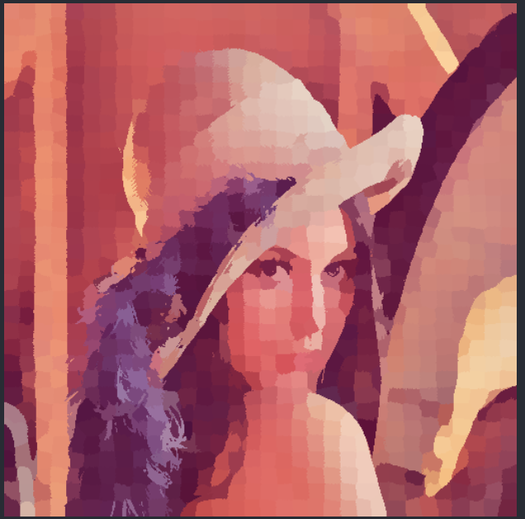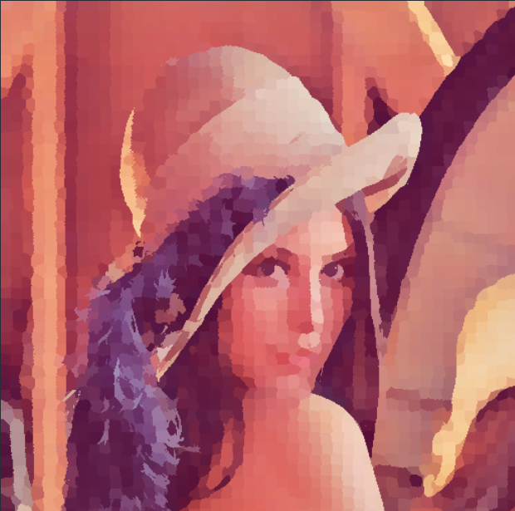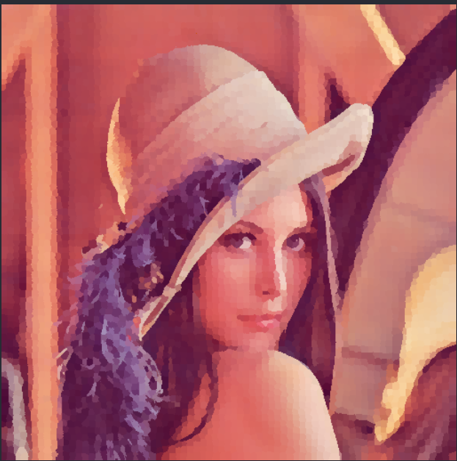

K=1000 K=2000 K=5000
- 聚焦
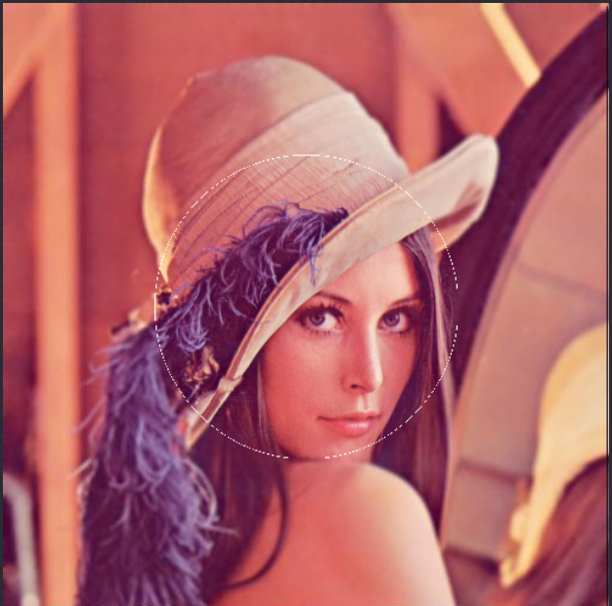
- 滤镜
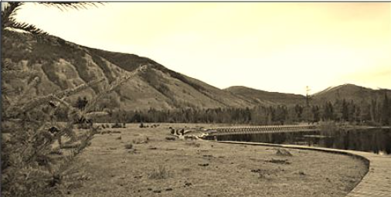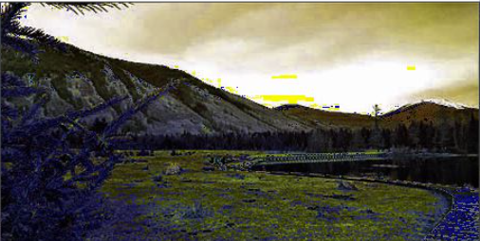

怀旧 连环画
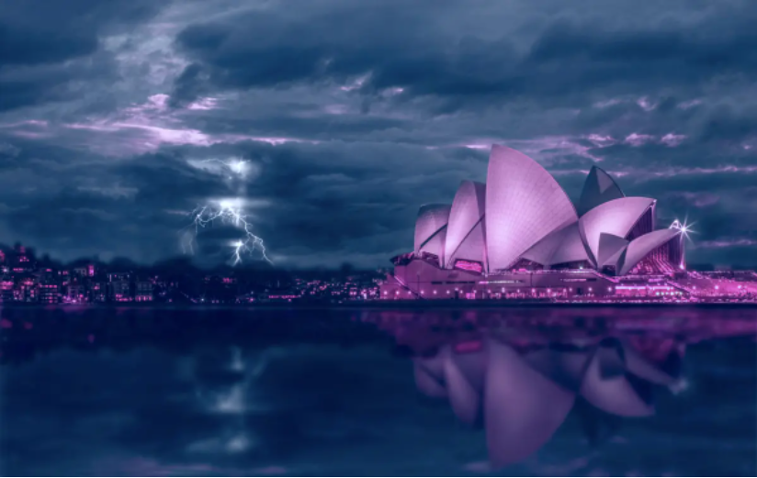

赛博朋克

五、参考文献
[1] Achanta,Radhakrishna,Appu Shaji,Kevin Smith, Aurélien Lucchi, Pascal Fua and Sabine Süsstrunk.SLIC Superpixels Compared to State-of-the-art Superpixel Methods.[J] IEEE Transactions on Pattern Analysis and Machine Intelligence 34,11(2012):8.2274-2282.
[2]阮秋琦. 数字图像处理学[M]. 电子工业出版社, 2007.
[3]王媛媛, 卜凡亮. 基于Python的数字图像处理简单应用[J]. 电子技术与软件工程, 2022(3):4.

六、课程心得
经过这几周的学习，我从一个什么都不了解的小白，变成了一个明白这门课程的意义的初学者，觉得学到了不少有用同时又很有趣的知识，也对数字图象处.理有了新的理解。老师从数字图像处理的意义讲起，中间介绍了许多目前仍在.应用的相关技术，让我明白了图像处理在我们生活中的重要性，下面我来谈谈我自己的学习成果和感受。
通过课程学习，我们虽说还没有完全掌握数字图像处理技术，但也收获不少，对于数字图像方面有了更深入的了解，更加理解了数字图像的本质，即是一些数字矩阵，但灰度图像和彩色图像的矩阵形式是不同的。对于一 些耳熟能详的数字图像相关术语有了明确的认识，比如常见的:像素(衡量图像的大小)、分辨率(衡量图像的清晰程度)、位图(放大后会失真)、矢量图(经过放大不会失真)等大家都能叫上口却知识模糊的名词。也了解图像处理技术中- -些常见处理技术的实质，比如锐化处理是使模糊的图像变清晰，增强图像的边缘等细节。而平滑处理的目的是消除噪声，模糊图像，在提取大目标之前去除小的细节或弥合目标间的缝隙。对常提的RGB图像和灰度图像有了明确的理解，这对大家以后应用Photoshop等图像处理软件对图像进行处理打下了坚实的基础。

